Apartado 1. Después de trabajar los contenidos de la unidad 1, se pide:
- Define "Base de Datos" y describe cada uno de los cuatro componentes generales necesarios para cualquier sistema de Base de Datos: datos, software, hardware y usuarios.

Conjunto de datos de distinto tipo relacionados entre sí, junto con un programa de gestión de dichos datos.

Datos: Información organizada de una manera específica.
Software: Conjunto de programas que permiten la interacción con los datos.
Hardware: Componentes que se puede tocar físicamente.
Usuarios: Personas que utilizan esta información.

- Clasificación de Bases de Datos: extrae de los contenidos de la unidad los diferentes criterios por los que se pueden clasificar y la clasificación resultante para cada criterio (con una breve descripción de cada una).

Están los modelos de datos jerárquico(padre/hijo) y en red(nodos/enlaces), que son tradicionales. Hoy en día se usa el modelo relacional(consistente en tablas bidimensionales), y también a veces el orientado a objetos(maneja clases, métodos, encapsulación, herencia, polimorfismo). También existen las BBDD noSQL, como clave-valor( dynamoDB), in-memory(redis)…

Otros criterios:monousuario/multiusuario, centralizadas/distribuidas, según el modo de acceso(local/online),según la cobertura temática, según el organismo productor, si son estáticas/dinámicas...

- Define "Sistema Gestor de Bases de Datos" y describe brevemente cada uno de sus componentes generales.
Conjunto de programas, lenguajes, procedimientos que sirven para manipular una BBDD
Sus componentes son: lenguajes(DDL, DML, DCL), diccionaros de datos(descripción de estos), gestor de base de datos(software para gestionar estos datos), usuarios de la base de datos(administrador , analistas, usuarios finales…) y otras herramientas de la base de datos

- Clasificación de Sistemas Gestores de Bases de Datos: extrae de los contenidos de la unidad los diferentes criterios por los que se pueden clasificar y la clasificación resultante para cada criterio (con una breve descripción de cada una).
Los tipos de SGBD son más o menos paralelos a las BBDD.
El criterio del modelo de base de datos(relacional, orientado a objetos..), número de usuarios( mono/multiusuario), distribución(centralizados, distribuidos homogéneos/heterogéneos), coste y propósito(general/específico).

Apartado 2. Instalación de Oracle Database Express Edition (basta con la 11g que se proporciona al final de la tarea). Este Gestor de Bases de Datos es el que utilizaremos a partir de la unidad 3 para la realización de las tareas. Al final del documento de esta tarea la versión 11g para Windows x64.
Se pide: Realiza las acciones siguientes documentándolas de manera clara y legible (con pantallazos y/o texto necesarios) para que quede debidamente acreditada su realización:
- Ejecuta Oracle Express Edition y accede a su página principal a través del navegador web que desees iniciando sesión con el usuario administrador estándar ( usuario SYS y la clave introducida al instalar). Una vez dentro, accede al menú de administración de este sistema gestor de base de datos y crea un nuevo usuario.
- Inicia sesión con el nuevo usuario (se usará este nuevo usuario, o cualquier otro que queráis crear para la gestión de las bases de datos que se vayan a utilizar en este módulo (el usuario SYS solo se debe utilizar para gestiones de administración).
No sé si se verá bien, pero bueno. Aquí he instalado, abierto en el navegador y me he logueado en la base de datos.
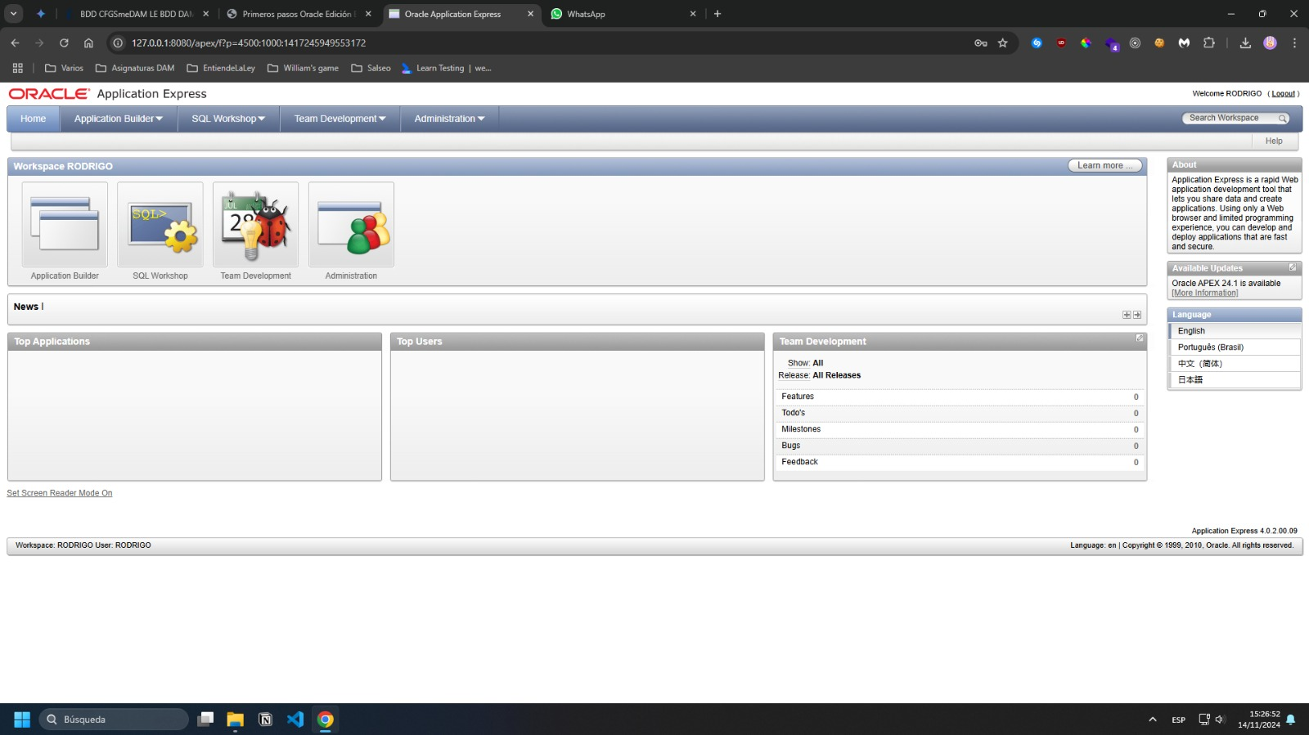
- Entra en la interfaz gráfica (Si 11g: SQL Workshop/Object Browser) para crear una tabla MODULOS para guardar los datos de los módulos que cursas (código, nombre, horas por semana, y cualquier otro dato de interés )
Después he creado la tabla con 3 columnas: código (varchar), nombre(varchar) y horas semanales(number). He elegido código como Primary Key.
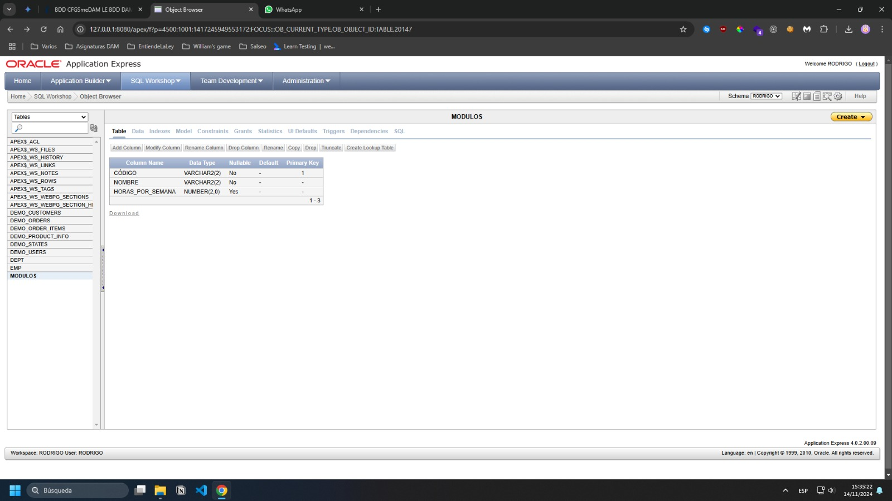
- y después introduce los datos en la tabla de los módulos que cursas.
Con la orden INSERT INTO he introducido las filas correspondientes a los módulos. Aquí vemos una query select * para ver como se ven las filas creadas abajo.
